Границы Административных округов и прием населения участковых уполномоченных полиции Отдела МВД России по Красносельскому району города Москвы
25.04.2023
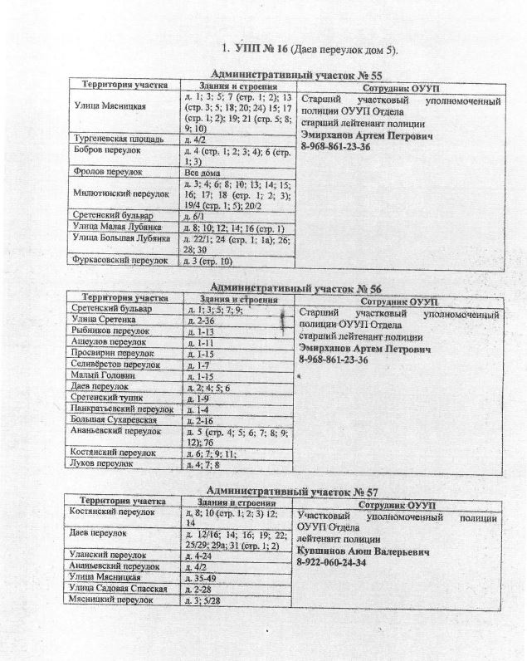
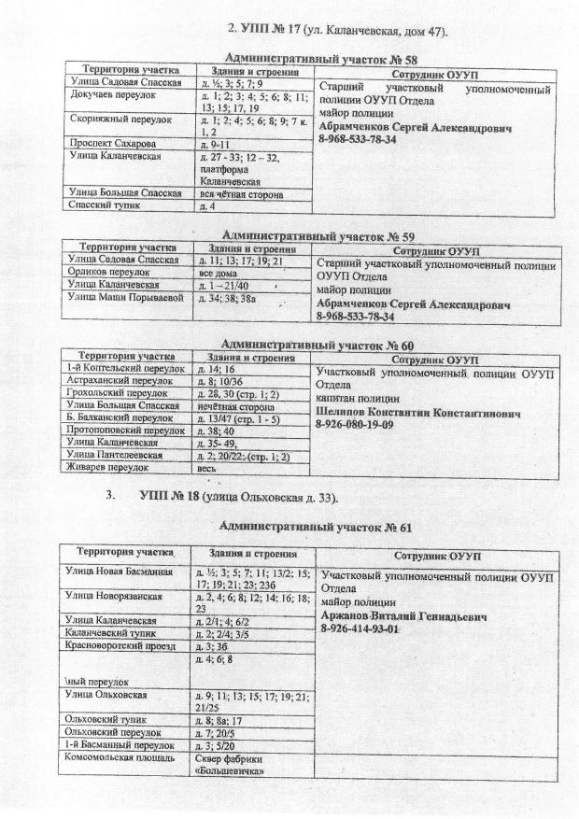
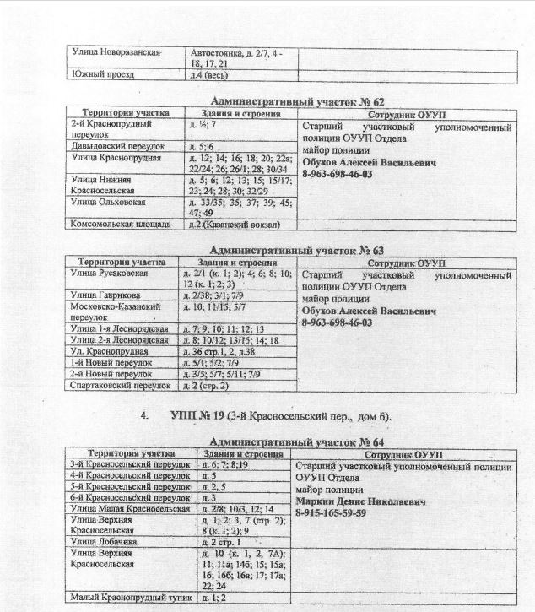
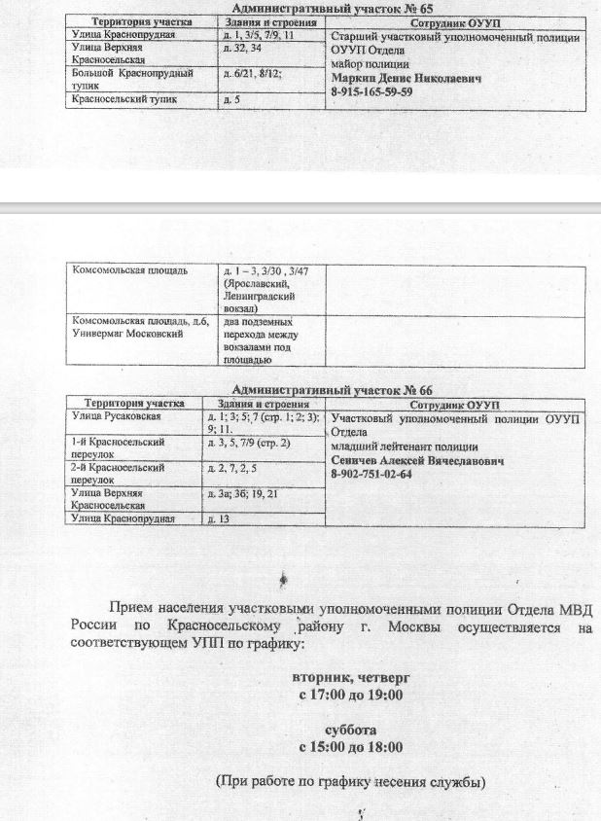

Адрес страницы: http://krasnoselsky.mos.ru/center-informs/detail/11551682.html
Управа Красносельского района города Москвы

